Игра по технике рисование песком «Бабочка»

Цель: Учить рисовать двумя руками.
Задачи:
- Учить рисовать двумя руками.
- Развивать мелкую моторику рук. Обогащать тактильный опыт детей.
- Вызвать интерес к созданию изображения на песке.
Предварительная работа: Наблюдение. Беседа. Рассматривание иллюстраций.
Материал: световой стол, иллюстрация бабочки, бумажные заготовки тела бабочки, музыкальное сопровождение.
Содержание организованной деятельности детей:
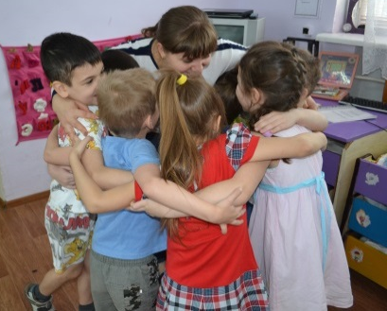
Создание игровой ситуации
Педагог: загадывает загадку.
Шевелились у цветка
Все четыре лепестка.
Я сорвать его хотел –
Он вспорхнул и улетел.
- Ребята, кто это? (показывает бабочку)
- Правильно, дети это бабочка. А что бабочки умеют делать?
- А почему они летают? Что у них есть?
- Посмотрите на ее крылышки. У нее есть 2 больших крылышка и 2 маленьких. А сейчас давайте попробуем превратиться в бабочек.
2. Подвижная игра «Бабочка»
Спал цветок и вдруг проснулся, (туловище вправо, влево.)
Больше спать не захотел, (туловище в перед, назад.)
Шевельнулся, потянулся, (руки вверх, потянуться.)
Взвился вверх и полетел,
Солнце утром лишь проснется, (покружиться)
Бабочка кружится, вьется.
(Дети под фонограмму «порхают» по группе. Как только фонограмма заканчивается, дети приседают на воображаемый цветок).
- Посмотрите, дети, у меня есть бабочки (показывает заготовку), а крылышек у них нет, давайте нарисуем крылышки.
3. Упражнения «Поздороваемся с песочком».
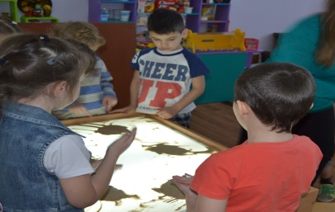
Ребенку предлагается потрогать песок, подержать его в ладошках, пересыпать его из одной руки в другую…
4. Рисование.
- Дети, нарисуйте бабочке 2 больших и 2 маленьких крылышка. Рисовать будем двумя руками. (дети рисуют, педагог наблюдает за их работой, если необходимо помогает, пока дети рисуют включается музыкальное сопровождение).
5. Рефлексия.
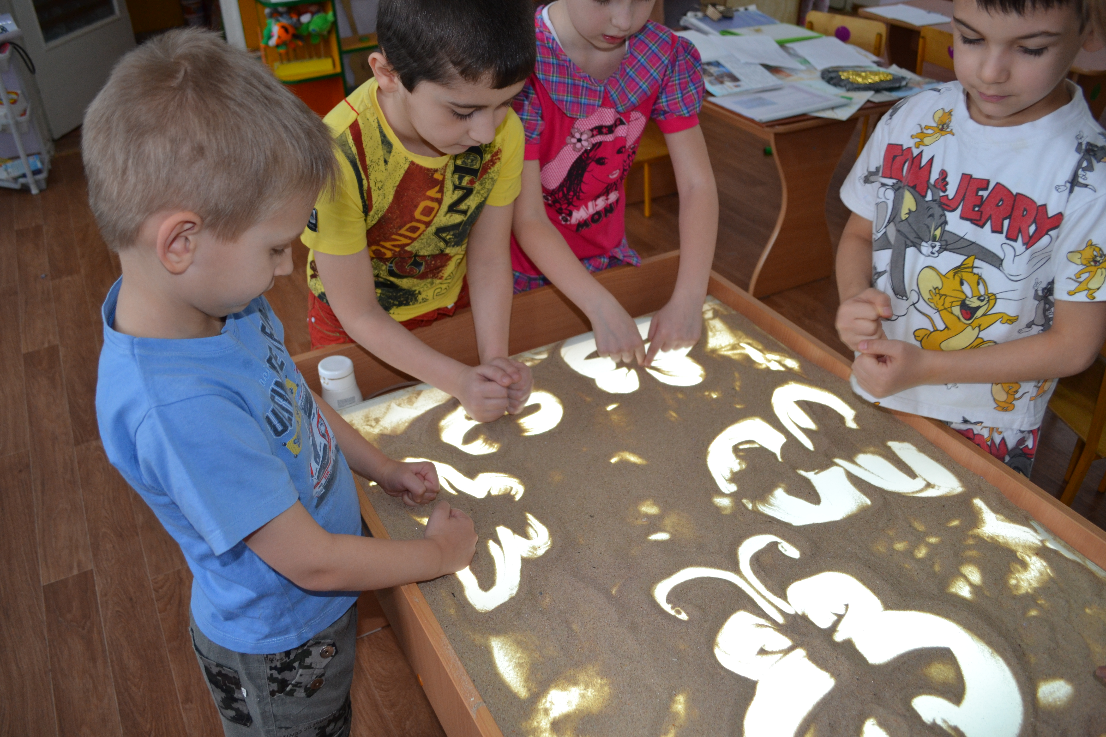- Молодцы, какие красивые бабочки у вас получились. Моя бабочка с картинки обязательно прилетит и подружиться с вашими бабочками.
- Ребята вам понравилось?
В ладошки наши посмотри —
Мудрее стали ведь они!
Спасибо, милый наш песок,
Ты всем нам подрасти помог!

